THE RADIANCE OF AEGIS
HERO CHARACTER SHEET
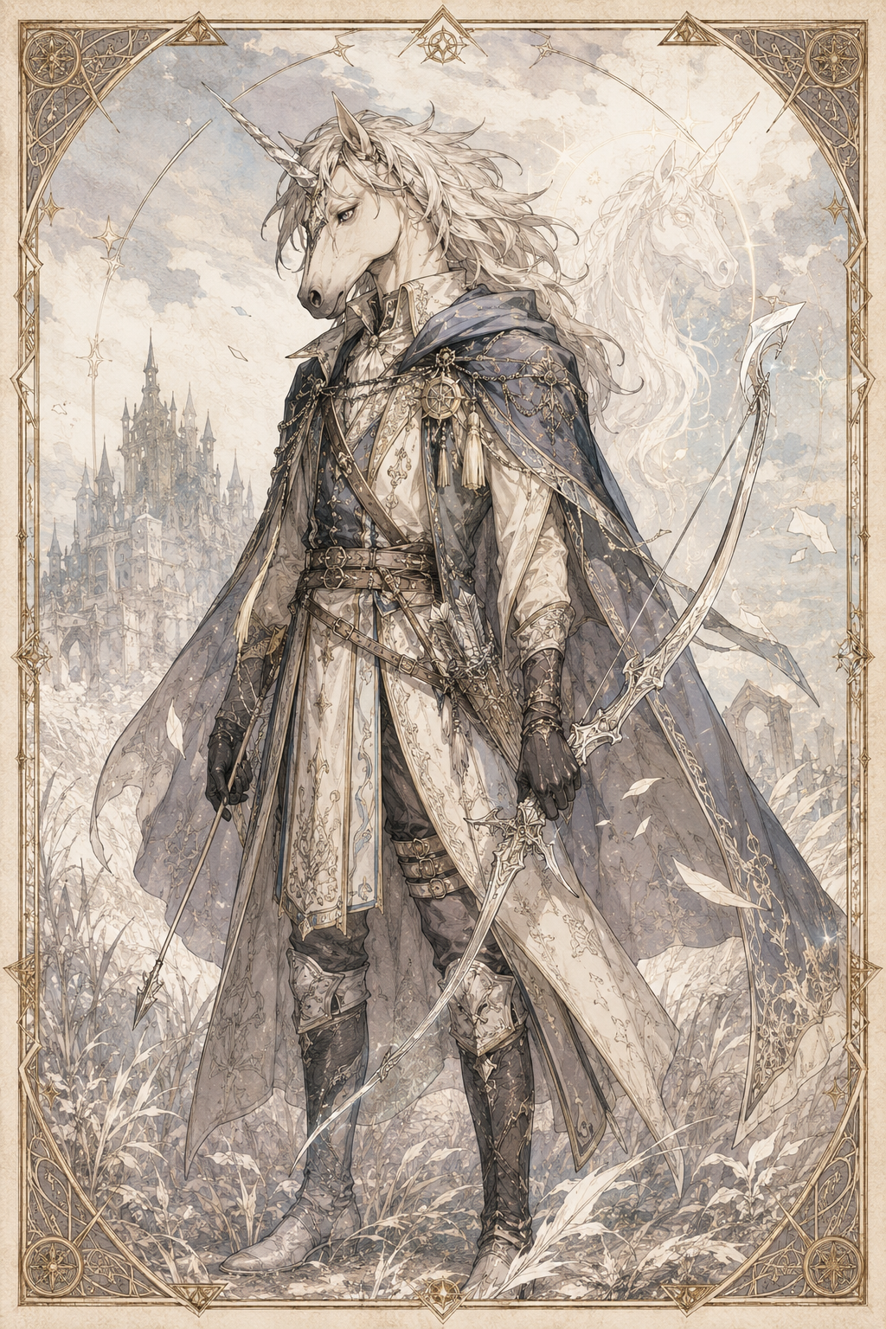
ORION SILVERFIELD
“The Prince Who Chose the Bow”
────────────────────────────────────────
PAGE 1 — HERO PROFILE
────────────────────────────────────────
A. CHARACTER IDENTITY
Nama Karakter: Orion Silverfield
Ras: Monoceros
Gelar Hero: The Silver Archer / Prince Without a Throne
Wilayah Asal: Silverfield
Role dalam Party: Long-Range Archer / Ally Protector
Elemen / Aura: Silver Light / Noble Radiance
Senjata Utama: Busur Perak
Moral Direction: Idealis yang belajar bahwa kebaikan juga butuh keberanian untuk bertindak
Short Description:
Orion Silverfield adalah pangeran Monoceros dari wilayah padang rumput Silverfield. Ia dikenal sebagai pemanah jarak jauh yang lembut, sopan, dan penuh keyakinan pada kebaikan orang lain. Namun pilihan Orion untuk menyerahkan takhta kepada adiknya membuat banyak orang menganggapnya pengecut. Di balik sikap tenangnya, Orion membawa luka dari keputusan yang tidak pernah benar-benar dipahami oleh rakyatnya.
────────────────────────────────────────
B. CORE ATTRIBUTES
Strength: 11
Dexterity: 19
Constitution: 13
Intelligence: 16
Wisdom: 15
Charisma: 17
Attribute Summary:
Orion adalah hero jarak jauh dengan akurasi tinggi, refleks cepat, dan kemampuan membaca situasi dari belakang garis depan. Ia tidak cocok untuk bertarung jarak dekat, tetapi sangat kuat sebagai pelindung dari kejauhan. Kelebihan utamanya ada pada Dexterity, Intelligence, dan Charisma, karena ia adalah pemanah, pangeran, sekaligus simbol harapan bagi rakyatnya.
────────────────────────────────────────
C. COMBAT PROFILE
Armor Class: 15
Initiative: +4
Speed: 30 ft
HP Type: Medium-Low Durability
Main Weapon: Silver Bow
Fighting Style: Long-Range Precision Archer
Element / Aura: Silver Light and Royal Monoceros Aura
Weakness: Close-Range Combat and Naivety
Resistance: Fear Pressure, Despair Aura, and Corruption Influence
Battle Role:
Orion bertarung dari jarak jauh dengan membidik titik lemah musuh dan melindungi sekutu yang berada di garis depan. Ia sangat cocok berada dekat dengan healer atau support seperti Lyra, karena ia bisa menjaga mereka dari musuh yang mencoba menerobos formasi. Dalam party, Orion adalah mata yang tenang, panah yang tepat, dan hati yang masih percaya bahwa dunia bisa diselamatkan tanpa kehilangan kebaikan.
────────────────────────────────────────
D. SIGNATURE ABILITIES
1. Panah Perak
Type: Long-Range Attack
Effect:
Orion menembakkan panah bercahaya perak yang memiliki akurasi tinggi dan mampu menembus titik lemah musuh atau inti korupsi.
Visual:
Panah cahaya perak terbentuk di tali busurnya, lalu melesat seperti garis bintang yang membelah udara.
2. Silverfield True Shot
Type: Precision Skill
Effect:
Orion memusatkan seluruh konsentrasinya pada satu tembakan penting. Serangan ini sangat efektif untuk menghancurkan segel, kristal inti, atau target kecil yang sulit dijangkau.
Visual:
Cahaya di ujung panah menyempit menjadi satu titik terang, lalu udara di sekitar busur menjadi hening sebelum panah dilepaskan.
3. Guardian Arrow
Type: Defensive Support
Effect:
Orion menembakkan panah ke arah musuh yang sedang menyerang sekutu, membelokkan serangan atau memaksa lawan mundur sebelum mencapai target.
Visual:
Panah perak melintas di antara musuh dan sekutu seperti garis pelindung yang muncul tepat waktu.
4. Monoceros Radiance
Type: Aura / Support
Effect:
Orion memancarkan aura cahaya lembut yang memperkuat keberanian sekutu dan membantu menahan tekanan rasa takut atau keputusasaan.
Visual:
Cahaya perak keemasan muncul di sekitar tubuhnya, dengan motif tanduk Monoceros yang samar di belakang punggungnya.
5. Prince’s Resolve
Type: Mental Focus / Power Boost
Effect:
Ketika Orion memilih bertindak demi melindungi orang lain, keteguhan hatinya meningkatkan akurasi, kestabilan, dan kekuatan panahnya.
Visual:
Cincin cahaya tipis muncul di sekitar tangannya, sementara busur peraknya berkilau seperti matahari pagi di padang Silverfield.

THE RADIANCE OF AEGIS
HERO CHARACTER SHEET
────────────────────────────────────────
PAGE 2 — LORE & COLLECTOR NOTES
────────────────────────────────────────
A. SKILL PROFILE
Athletics: Low
Acrobatics: Medium
Stealth: Medium
Perception: High
Insight: Medium
Arcana: Medium
Survival: Medium
Persuasion: High
Intimidation: Low
History: High
Nature: Medium
Medicine: Low
Performance: Medium
Skill Summary:
Orion unggul dalam akurasi, pengamatan, diplomasi, dan pengetahuan kerajaan. Ia bukan petarung brutal, tetapi sangat berharga dalam formasi karena bisa membaca medan dari jauh dan memberi perlindungan kepada sekutu. Kelemahannya terletak pada pertarungan jarak dekat dan kecenderungannya untuk terlalu percaya bahwa semua orang bisa diajak mengerti.
────────────────────────────────────────
B. CHARACTER LORE
Short Backstory:
Orion lahir sebagai pangeran Silverfield, wilayah padang rumput indah yang perlahan berubah menjadi rawa hitam karena pengaruh kegelapan. Ia menyerahkan posisi pewaris takhta kepada adiknya, Caelum, bukan karena tidak peduli pada kerajaannya, tetapi karena ia percaya ada tanggung jawab yang harus ia jalankan dengan cara berbeda. Sayangnya, pilihan itu membuat banyak orang menganggapnya pengecut dan tidak layak didengar.
Personal Conflict:
Orion terluka oleh pandangan orang-orang yang mengira ia lari dari tanggung jawab. Ia juga terlalu sering meragukan apakah keputusannya benar, terutama ketika rakyatnya sendiri tidak lagi mempercayainya.
Reason to Journey:
Orion bergabung dalam perjalanan setelah melihat bahwa ancaman terhadap Silverfield adalah bagian dari kegelapan yang lebih luas. Ia memilih pergi bukan untuk lari dari kerajaan, tetapi untuk melindungi Silverfield dari sumber bahaya yang tidak bisa dihentikan hanya dari balik tembok istana.
Character Growth:
Orion awalnya terlalu naif dan terlalu ingin dipercaya oleh semua orang. Perjalanan bersama para hero membuatnya belajar bahwa menjadi baik tidak berarti selalu disukai, dan menjadi pelindung tidak selalu membutuhkan mahkota. Ia tumbuh menjadi pemanah yang lebih tegas, lebih sadar risiko, dan lebih berani mengambil keputusan meski orang lain belum memahami alasannya.
────────────────────────────────────────
C. PERSONALITY
Personality Traits:
Sopan, idealis, lembut, penuh tanggung jawab, mudah merasa bersalah, dan sangat protektif terhadap orang lemah.
Speech Style:
Tenang, teratur, dan diplomatis. Ia jarang berbicara kasar, tetapi bisa menjadi sangat tegas ketika rakyat atau sekutunya terancam.
Emotional Weakness:
Orion mudah terluka oleh tuduhan bahwa ia pengecut atau tidak peduli pada kerajaannya. Ia juga cenderung menyalahkan dirinya sendiri ketika orang lain menderita.
Ideal Scene:
Orion berdiri di tengah padang Silverfield yang mulai tenggelam, menarik busur peraknya, lalu memilih menyelamatkan rakyat tanpa menunggu izin dari mereka yang terlalu takut bertindak.
Quote: “Aku tidak membutuhkan takhta untuk melindungi mereka.”
────────────────────────────────────────
D. EQUIPMENT
Weapon: Silver Bow
Armor / Outfit: Light Royal Archer Garb
Trinket: Royal Ring of Silverfield
Travel Gear: Peta wilayah, kantong anak panah, jubah perjalanan, dan perlengkapan ringan kerajaan
Special Item: Silverfield Crest Pendant
Equipment Notes:
Perlengkapan Orion mencerminkan dua sisi dirinya: seorang pangeran dan seorang pemanah. Busur peraknya adalah identitas tempurnya, sedangkan cincin atau lambang Silverfield mengingatkannya bahwa tanggung jawab tidak hilang hanya karena ia tidak lagi duduk di takhta.
────────────────────────────────────────
E. COLLECTOR NOTES
Hero Theme:
Tanggung jawab, idealisme, keberanian moral, perlindungan, dan pilihan tanpa mahkota.
Visual Motif:
Busur perak, cahaya Monoceros, padang rumput emas, rawa hitam, tanduk bercahaya, dan matahari pagi Silverfield.
Recommended Use:
Long-range archer, backline protector, support marksman, anti-core shooter, dan karakter party yang cocok untuk menjaga healer atau mage.
Spoiler-Free Note:
Orion adalah hero untuk pembaca yang menyukai karakter lembut tetapi tidak lemah. Ia bukan tipe yang menang dengan kekerasan, melainkan dengan ketepatan, hati yang kuat, dan keberanian untuk tetap melindungi meski tidak dipercaya.
────────────────────────────────────────
F. PRODUCT NOTE
This character sheet is part of:
THE RADIANCE OF AEGIS — HERO CHARACTER CODEX
Character Sheet Type: Fantasy RPG Inspired / Original Character Collectible Sheet
Official Warning:
This is an original fantasy character sheet inspired by tabletop RPG structure. It is not an official Dungeons & Dragons, D&D Beyond, or Wizards of the Coast product.

